UNPREDICT
3대3 실시간 전술 게임 기술 문서
작성일 2026-09-06
Unity 6 (URP) / Netcode for GameObjects / Unity Services Multiplayer
UNPREDICT는 도시 동물 분대가 도시 관리 AI의 기계 복제군과 거점을 두고 싸우는 3대3 실시간 그리드 전술 게임입니다. 이 문서는 개발 전 과정에 AI를 어떻게 녹여냈는지, 그리고 그 결과 무엇이 얼마나 빨라지고 좋아졌는지를 중심으로 정리한 기술 문서입니다.

목차
1. AI 활용
1.1 AI 활용 영역
1.2 AI 페어 프로그래밍 워크플로우
1.3 행동 규약 CLAUDE.md
1.4 caveman 스킬
1.5 게임 내 AI
2. AI 파이프라인과 도구
2.1 아트 파이프라인
2.2 사운드 파이프라인
2.3 코드 품질 루프
2.4 문서 자동화
2.5 시간 단축 비교
3. 게임과 아키텍처
4. 네트워크 동기화
5. 전투 규칙과 화면 표현
6. 연출
7. 트러블슈팅
부록 A. 주요 커밋 이력
부록 B. CLAUDE.md 전문
부록 C. 지휘 무전 프롬프트

1. AI 활용
저희 팀은 2명입니다. 하지만 이틀 동안 93개의 커밋을 쌓고, 캐릭터 애니메이션 12종과 효과음 37종을 만들고, 멀티플레이 동기화 문제를 잡고, 이 보고서까지 썼습니다. 그리고 이 과정에서 사람이 직접 타이핑한 코드는 한 줄도 없습니다. 모든 코드는 사람이 자연어로 방향을 지시하고 AI가 작성했으며, 사람은 설계 판단과 플레이 검증, 품질 결정을 맡았습니다.

1.1 AI 활용 영역
영역 | 무엇을 했나 | 사용 기술
코드 작성 | 자연어 지시로 기능 구현, 버그 원인 추적, 리팩터링을 함께 진행 | Claude Code (페어 프로그래밍)
게임 속 지휘 AI | 플레이어가 무전으로 자연어 명령을 내리면 분대가 알아듣고, 때로는 반문하거나 거부 | GPT-4.1-mini
봇 전술 AI | 회피, 예측 사격, 거점 판단, 핑 복종까지 하는 팀원 봇 (규칙 기반, 직접 설계) | 자체 의사결정 트리
아트 생성 | 캐릭터 일러스트, 기계팀 변환 버전, UI 아트 48장. MCP 병렬 요청으로 여러 장 동시 생성. | GPT Image 2, 힉스필드, 바르코 MCP
애니메이션 생성 | 캐릭터별 대기, 이동, 공격 동작을 만들어 게임 속 3D 유닛에 적용 | Higgsfield
사운드 생성 | 효과음과 배경음악 생성, 후처리, 소음 원인 분석까지 | Suno + ffmpeg
문서화 | 개발 대화 기록과 커밋 이력을 바탕으로 본 보고서를 생성 | Claude Code

1.2 AI 페어 프로그래밍 워크플로우
개발자가 게임을 플레이하다가 이상한 점을 한 줄로 말하면, AI가 코드를 추적해 원인을 찾고, 고치고, 컴파일 검증까지 마친 뒤 결과를 보고합니다. 사람은 판단과 방향에 집중하고, 타이핑과 추적은 AI가 맡는 분업입니다.
실제 사례를 하나 소개합니다. 개발자가 "우리 팀 낚아채기가 안 돼"라고 한 줄을 남겼습니다. AI는 조준 코드와 판정 코드를 차례로 뒤져서, 스킬이 "칸"을 기억하기 때문에 예고 1초 사이에 움직인 아군을 놓친다는 원인을 찾아냈습니다. 그리고 대상 "유닛"을 잠그는 방식으로 설계를 바꾸고, 재발 방지용 자동 테스트 두 개를 붙인 뒤 빌드 검증까지 마쳤습니다. 개발자가 쓴 글자는 한 문장이 전부였습니다.
- 이번 스프린트의 C# 코드 1만 5천여 줄 중 사람이 직접 쓴 코드는 0줄입니다. 지시는 전부 한국어 자연어였고, 코드 작성과 수정은 AI가 전담했습니다.
- 한 번의 지시가 "구현, 팀원 코드와의 충돌 병합, 컴파일 검증, 테스트"까지 한 사이클로 끝납니다.
- 모든 변경은 커밋 전에 dotnet 빌드로 즉시 검증됩니다. 이틀간 빌드가 깨진 채 푸시된 적이 없습니다.
- 팀원도 같은 방식으로 작업해서, 사람 2명과 AI 2세션이 한 저장소에서 동시에 개발했습니다. 서로의 커밋이 몇 분 간격으로 겹치면서 생긴 리베이스와 머지 컨플릭트도 AI가 직접 해결했습니다. 충돌 지점의 양쪽 코드를 읽고, 두 의도를 모두 살리는 쪽으로 병합한 뒤(예: 제 낚아채기 분기와 팀원의 복귀 속도 조정을 하나로 합침) 빌드 검증까지 마치고 푸시했습니다.
[ 사진: Claude Code 실제 대화 화면: 한 줄 지시와 AI의 원인 추적 과정 ]
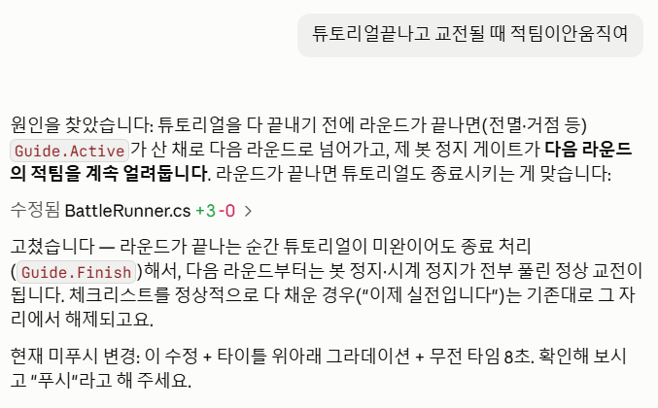

1.3 행동 규약 CLAUDE.md
AI에게 일을 시키면 흔히 생기는 문제가 있습니다. 시키지 않은 것까지 고치고, 필요 없는 구조를 만들고, 검증 없이 "됐다"고 말하는 것입니다. 저희는 이를 막기 위해 AI가 모든 작업에서 반드시 따라야 하는 행동 규약 문서 CLAUDE.md를 운영합니다. AI는 세션을 시작할 때마다 이 문서를 먼저 읽습니다.
원칙 | 내용
① 코딩 전에 생각하라 | 가정을 명시하고, 해석이 갈리면 먼저 묻습니다. 더 단순한 방법이 있으면 사람에게 반박합니다.
② 단순함 우선 | 요청 범위만 구현합니다. 한 번 쓸 코드에 거창한 구조를 만들지 않습니다. "시니어 개발자가 과하다고 할 코드인가?"를 기준으로 삼습니다.
③ 외과수술식 수정 | 고치라는 것만 고칩니다. 옆에 있는 코드를 마음대로 "개선"하지 않고, 기존 스타일을 따릅니다.
④ 목표 주도 실행 | 작업을 검증 가능한 목표로 바꿉니다. "버그 수정"은 "재현 테스트를 만들고 통과시키기"가 됩니다.

이 규약은 장식이 아니라 실제 의사결정 기준으로 작동했습니다. 타격감을 강화한 커밋이 과하다는 피드백이 나오자 AI는 자기가 만든 코드를 미련 없이 원본으로 롤백했고, 팀원과 같은 기능을 동시에 구현한 것이 발견되자 먼저 커밋된 팀원 것을 채택하고 자기 것을 지웠습니다. 전문은 부록 B에 실었습니다.
- 설계 품질을 위한 지시도 담았습니다. SOLID 원칙이 지켜진 코드를 쓰게 하려고, 유니티 공식 SOLID 샘플 프로젝트(LevelUpYourCode)를 레퍼런스로 삼아 그 구조를 따르도록 규약에 명시했습니다.
- UI 작업 방식도 규약으로 잡았습니다. AI가 UI를 코드로만 생성하면 에디터에서 위치와 크기를 정밀하게 조정할 수 없는 문제가 있었습니다. 그래서 UIManager 기반으로 반드시 프리팹을 함께 생성하도록 하는 프롬프트를 규약에 작성해 넣었습니다. 이번 스프린트에서는 마감 속도를 위해 팀 합의로 런타임 생성 UI를 병용했습니다.

1.4 caveman 스킬
AI에게는 "컨텍스트"라는 작업 기억이 있습니다. 대화가 길어질수록 이 기억이 차오르고, 가득 차면 앞의 내용을 잊기 시작합니다. 하루 종일 이어지는 개발 세션에서는 이것이 실제 병목이 됩니다.
caveman은 이 문제를 풀기 위해 직접 설치해 쓰는 커스텀 스킬 모음입니다. 핵심 아이디어는 단순합니다. 기술 내용(코드, 수치, 파일 경로)은 한 글자도 잃지 않되, 그것을 감싸는 "말"을 압축해서 같은 기억 용량으로 더 오래, 더 많이 일하게 만드는 것입니다. 평균 약 75%의 토큰이 절약됩니다.
명령 | 역할
/caveman | 압축 대화 모드를 켭니다. 강도를 6단계로 고를 수 있고 기술 내용은 무손실입니다.
/caveman-commit | 커밋 메시지를 규격에 맞게 압축 생성합니다.
/caveman-review | 코드 리뷰를 코멘트당 한 줄(위치, 문제, 수정)로 압축합니다.
/caveman-compress | 설정 파일과 메모를 압축하고 원본은 백업합니다.
/caveman-stats | 세션 로그를 읽어 실제 토큰 사용량과 절감량을 보여줍니다.
Cavecrew | 조사, 소규모 수정, 리뷰를 하위 AI에게 나눠 맡기고 압축된 결과만 받아서, 메인 AI의 기억 수명을 늘립니다.

- 운영 원칙: 압축은 말에만 적용합니다. 코드와 URL, 수치는 원형을 보존하고, 사람이 읽을 산출물(보고서, 커밋)은 표준 문체로 되돌립니다.

[ 사진: caveman 압축 대화 캡처 ]
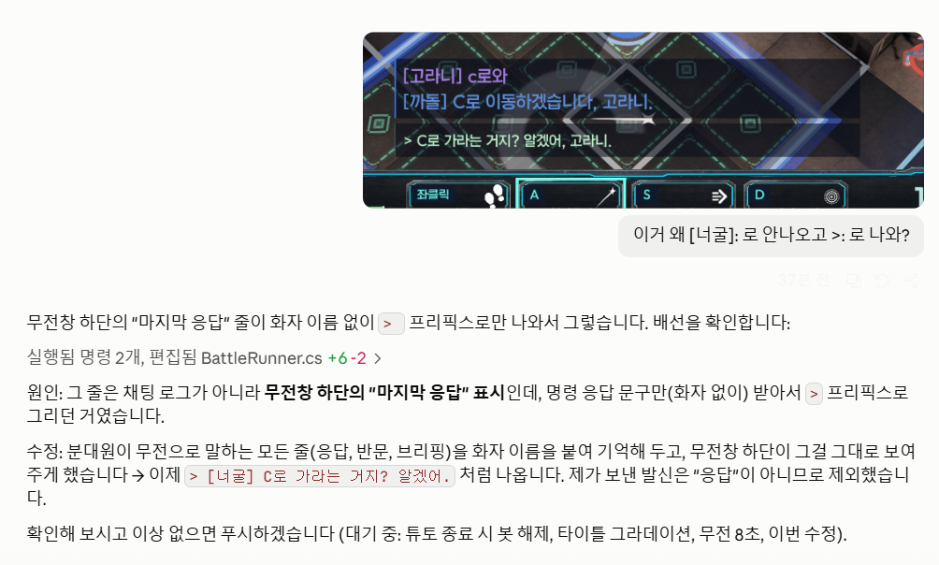

1.5 게임 내 AI
AI는 개발 도구로만 쓰이지 않았습니다. 게임 안에도 들어가 있습니다.
- 지휘관 모드에서는 플레이어가 무전기에 자연어로 명령을 내립니다. "너굴이는 B 거점 막고 까돌이는 고지대로"처럼 별명과 복합 명령을 알아듣고, 분대원이 각자 대답합니다. 자살에 가까운 명령에는 반문하거나 거부하기도 합니다. GPT-4.1-mini에 전장 상황(시간, 스코어, 거점 점거, 인원, 현재 명령)을 브리핑으로 넣어 판단 근거를 만들어 줍니다.
- 팀원 봇과 적 봇은 직접 설계한 규칙 기반 전술 AI로 움직입니다. 위험 예고를 보면 피하고, 상대의 이동 습관을 관찰해 도착할 칸에 미리 공격을 깔아 두는 예측 사격을 하며, 라운드 특별 규칙(거점 봉쇄 등)까지 인지해서 목표를 바꿉니다. 휠클릭 핑을 찍으면 6초간 그 지시를 따릅니다.
- 두 층을 나눈 이유가 있습니다. 매 순간의 전투 판단은 빠르고 예측 가능해야 해서 규칙 기반으로, 사람의 말을 알아듣는 통역과 성격 연기는 LLM으로 맡겼습니다.
지휘 무전의 심층 구조를 소개합니다. 게임은 매 요청마다 실시간 전장 브리핑을 자동 생성해 프롬프트에 끼워 넣습니다. 라운드와 스코어, 남은 시간, 이번 라운드 규칙, 분대원마다의 HP와 위치와 현재 명령, 거점 소유와 점거 게이지까지 담기기 때문에, AI는 추측이 아니라 실제 전장 데이터로 판단합니다.
아래 표의 온도(temperature)는 모델 이름이 아니라 응답의 무작위성을 조절하는 값입니다. 낮을수록 매번 같은 확실한 답을 내서 명령 해석처럼 정확해야 하는 작업에 쓰고, 높을수록 답이 다양해져서 잡담처럼 매번 달라야 하는 대사에 씁니다. 모델은 모두 GPT-4.1-mini이고 음성 받아쓰기만 Whisper-1입니다.
요청 | 모델 설정 | 하는 일
명령 해석 | GPT-4.1-mini, 온도 0.2, JSON 강제 | 자연어 무전을 게임 명령(목표 거점, 교전 태세, 집중 대상)으로 변환. 판단 근거를 먼저 쓰게 해 성급한 해석 방지
상황 브리핑 | GPT-4.1-mini, 온도 0.7 | 분대원이 먼저 말을 걺. 위험이나 기회 하나를 골라 제안까지 ("B가 비었습니다. 제가 찍을까요?")
사건 보고 | GPT-4.1-mini, 온도 0.7 | 피격 같은 사건 직후, 사실 반복이 아니라 분대원 시점의 반응과 제안으로 보고
카운트다운 잡담 | GPT-4.1-mini, 온도 0.9 | 라운드 시작 전 분대원 둘이 주고받는 잡담. 긴장, 허세, 규칙에 대한 반응
음성 명령 | Whisper-1 (전사 전용) | 마이크 음성을 한국어로 받아써서 명령 해석 입력으로 전달

- 분대원에게는 성격과 자율성이 있습니다. 응답에는 복종, 반문, 거부 중 하나가 담깁니다. 우직한 너구리는 더듬으며 무조건 따르고, 막가파 고라니는 열에 셋은 명령을 무시하고 돌격을 선언하며, 영리한 까치는 명백히 틀린 명령(봉쇄된 거점으로 가라 등)에만 짧게 반문합니다.
- 호칭을 자유롭게 알아듣습니다. 별명("라니"), 동물 이름("고라니"), 역할("브루저"), 심지어 "상대 지휘관"이나 "피 없는 애" 같은 표현도 전장 데이터와 대조해 대상을 특정합니다.
- 복합 명령을 분해합니다. "너굴은 까돌봇 잡고, 나머지는 날 따라와" 한 문장이면 분대원별로 명령이 갈라지고, 각자 자기 말투로 자기 명령만 복창합니다.
- 복창은 금지어입니다. "알겠습니다"만 하는 대답을 프롬프트로 막고, 반드시 상황 근거를 한 마디 곁들이게 했습니다 ("B 비었으니 내가 먼저 찍는다").
프롬프트 전문은 부록 C에 실었습니다.

[ 사진: 무전 지휘 장면: 자연어 명령과 분대원의 응답 말풍선 ]
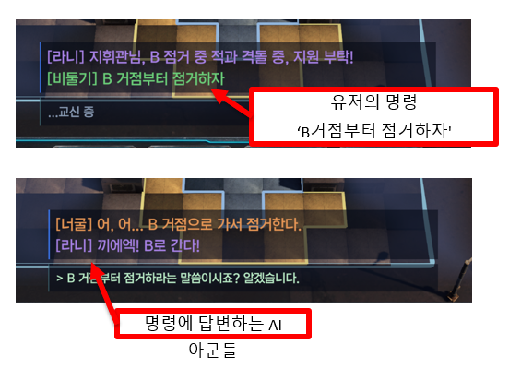

2. AI 파이프라인과 도구
2인 팀이 외주 없이 상용 수준의 아트와 사운드를 갖추려면 파이프라인이 필요했습니다. 원칙은 "생성 AI가 소재를 만들고, 코드가 다듬어 게임에 꽂는다"입니다.

2.1 아트 파이프라인
- 일러스트만이 아니라 UI 아트도 전부 생성입니다. 메인 화면과 로비 배경, 패널과 버튼 프레임, 스킬과 역할 아이콘까지 게임에 들어간 UI 이미지 48장을 같은 파이프라인으로 뽑았습니다.
- 이미지 생성 자체도 병렬화했습니다. GPT에서 직접 뽑으면 한 장을 기다렸다가 다음 장을 요청하는 식으로 하나씩 나오는데, 힉스필드와 바르코를 MCP로 연결해 요청 여러 개를 한꺼번에 던져 여러 장을 동시에 생성했습니다. UI 아트 48장처럼 장수가 많은 작업에서 대기 시간이 장수만큼 늘지 않고 한 번의 대기로 끝납니다.
- 생성 이미지는 배경이 불투명한 검정 캔버스로 나오는 경우가 많습니다. 포토샵 작업 대신, 게임이 이미지를 불러오는 순간 검정을 투명 처리하고 여백을 잘라내는 키잉 로더를 만들었습니다. 원본 파일을 한 번도 손대지 않고 UI 프레임과 아이콘을 그대로 씁니다.
- 단순한 도형 계열(이동 발자국 아이콘, 낚아채기 갈고리 아이콘, 네온 링과 글로우)은 생성 모델도 쓰지 않고 코드로 그립니다. 파일이 없으니 임포트 문제도 없습니다.
- 캐릭터를 움직이게 만드는 단계는 힉스필드(Higgsfield)가 맡았습니다. 생성한 캐릭터 이미지를 넣으면 대기, 이동, 공격 동작을 만들어 주고, 이를 리깅된 3D 모델에 입혀 게임에서 재생합니다. 캐릭터 4종에 동작 3종씩, 총 12종의 애니메이션을 이 방식으로 만들었습니다.
[ 사진: 원본 동물 일러스트와 기계팀 변환본 비교 (같은 포즈, 다른 질감) ]
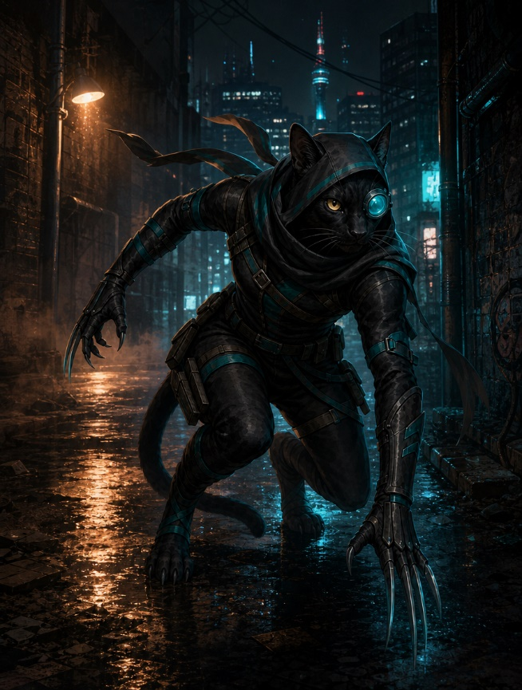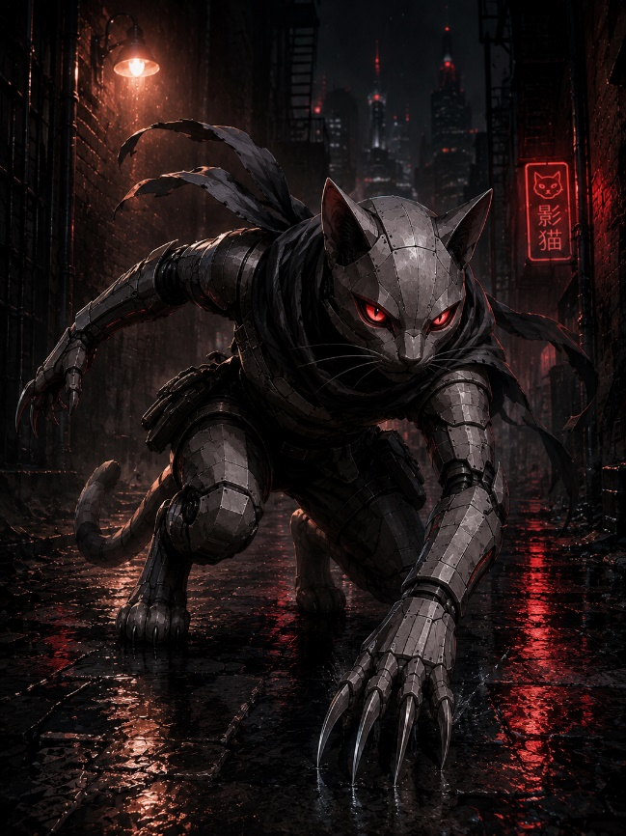

[ 사진: 키잉 로더 적용 전후: 검정 배경 프레임이 투명하게 게임에 얹힌 모습 ]
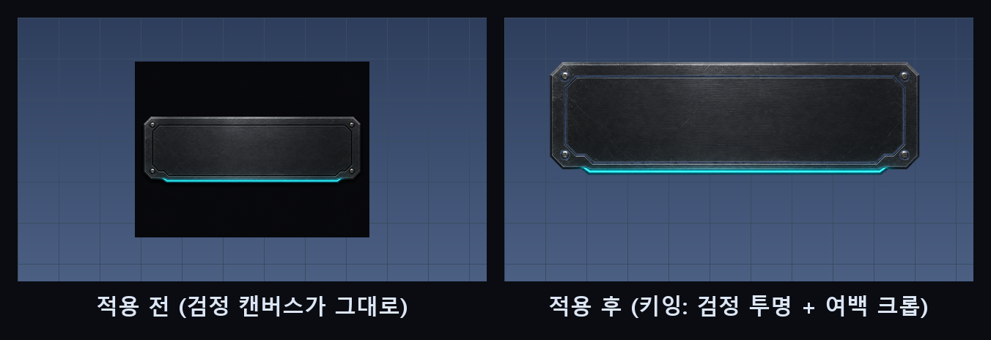

2.2 사운드 파이프라인
- 효과음과 배경음악 37종을 Suno로 생성하고 ffmpeg로 후처리(볼륨 정규화, 피치 조정, 길이 컷)해서 게임 규격에 맞췄습니다.
- 기억에 남는 사례가 있습니다. 게임 중 정체불명의 거슬리는 고음이 계속 났는데, 30여 개 효과음 중 어느 것이 범인인지 귀로는 찾기 어려웠습니다. 모든 효과음에 고음역 필터를 걸어 고음 에너지를 수치로 재고, 의심 순서로 정렬한 청취 페이지를 만들어 개발자가 딱 몇 번의 클릭으로 범인을 찾았습니다. 대체 음원도 프롬프트를 다시 써서 바로 생성했습니다.
- 낚아채기 효과음처럼 급하게 필요한 소리는 생성 모델 없이 ffmpeg로 직접 합성했습니다. 바람 소리는 노이즈 필터로, 낚아채는 순간의 턱 소리는 저음 사인파로 만들어 섞었습니다.
[ 사진: 소음 범인 추적용 청취 페이지: 고음 에너지 순 정렬 ]
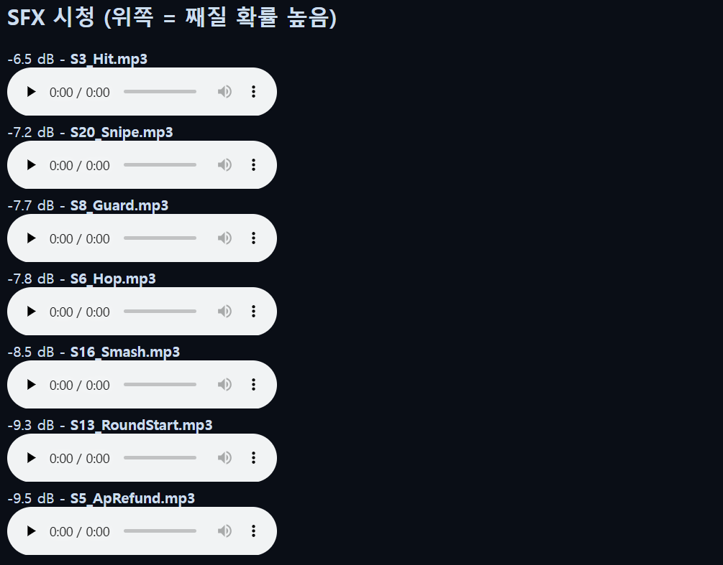

2.3 코드 품질 루프
- AI가 코드를 고칠 때마다 유니티를 열지 않고도 컴파일을 검증할 수 있게 dotnet 빌드 루프를 만들었습니다. 수정에서 검증까지 4초 안팎이라, AI가 스스로 실수를 잡고 다시 고치는 사이클이 매우 빠릅니다.
- 전투 규칙의 핵심(낚아채기, 탄도 요격 등)은 자동 회귀 테스트를 함께 작성했습니다. 나중에 누가 규칙을 건드려도 테스트가 먼저 경고합니다.
- 전투 코어를 유니티에 의존하지 않는 순수 C#으로 분리한 설계가 이 루프를 가능하게 했습니다.

2.4 문서 자동화
- 지금 읽고 계신 이 보고서도 파이프라인의 산출물입니다. 이틀치 개발 대화 기록과 93개의 커밋 이력을 AI가 정리해 초안을 만들고, 사람이 방향(목차, 강조점, 문체)을 지시해 다듬었습니다.
2.5 시간 단축 비교
아래는 이번 스프린트에서 실제로 걸린 시간과, 같은 결과물을 전통 방식으로 만들 때의 통상 소요(추정)를 비교한 것입니다.
캐릭터 일러스트 10종 (원본 5 + 기계팀 5)
기존 ██████████████████████ 외주 2~3주
AI █ 10분
캐릭터 애니메이션 12종 (대기, 이동, 공격 x 4캐릭터)
기존 ██████████████████ 애니메이터 수작업 1~2주
AI █ 1시간
효과음, 배경음악 37종
기존 ██████████████ 라이브러리 검색과 편집으로 3~4일
AI █ 약 1시간
소음 원인 추적 (30여 개 음원 중 1개)
기존 ██████████ 귀로 반복 청취 2~3시간
AI █ 분석 스크립트 10분
UI 아트 48장 (배경, 프레임, 버튼, 아이콘)
기존 ██████████████ 디자이너 작업 3~4일
AI █ MCP 병렬 생성 수십 분
기술 문서 (본 보고서)
기존 ████████ 회고와 정리로 1~2일
AI █ 약 1시간

스프린트 실측 지표 (9월 5일 ~ 6일, git 로그 기준)
지표 | 수치
총 커밋 | 93건 (사람 2명 + AI 페어 세션 2개)
C# 코드 증가량 | +15,601줄 (본인 몫 +4,294 / -1,093)
생성 일러스트 | 10종 (캐릭터 5 + 기계팀 변환 5)
생성 UI 아트 | 48장 (배경, 프레임, 버튼, 아이콘 전량 생성)
생성 애니메이션 | 12종 (대기, 이동, 공격 x 4캐릭터)
생성, 합성 사운드 | 37종
사람이 직접 타이핑한 코드 | 0줄 (전량 자연어 지시로 AI가 작성)
빌드 깨진 채 푸시된 횟수 | 0회

3. 게임과 아키텍처
UNPREDICT는 바둑판 형태의 전장에서 3대3으로 싸우는 실시간 전술 게임입니다. 거점 세 곳을 모두 점령하거나 상대를 전멸시키면 라운드를 이깁니다. 모든 공격은 바닥에 예고를 먼저 깔고 잠시 뒤에 터지기 때문에, 반사신경보다 "상대가 어디로 움직일지"를 읽는 수 싸움이 승부를 가릅니다.
[ 아키텍처 다이어그램 이미지 삽입 자리 ]
- 전투 규칙의 두뇌는 유니티에 의존하지 않는 순수 C# 코드로 분리했습니다. 화면 없이도 규칙을 자동 테스트할 수 있고, AI 페어 프로그래밍의 빠른 검증 루프도 이 구조 덕에 가능했습니다.
- 판정은 항상 같은 입력에 같은 결과가 나오는 결정론으로 설계했습니다. 빗나감 확률조차 미리 약속된 방식으로 굴려서, 호스트와 클라이언트가 각자 계산해도 결과가 어긋나지 않습니다.
- 캐릭터 5종은 탱커, 돌격, 암살, 폭격, 저격으로 역할이 나뉘고, 수치는 표 하나에서 관리해 화면에 보이는 값과 실제 판정이 늘 일치합니다.
[ 사진: 전투 화면 전경 ]
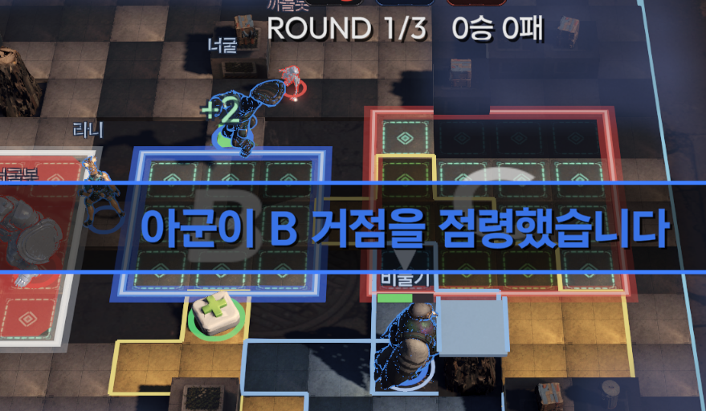

4. 네트워크 동기화
멀티플레이는 호스트 한 대가 심판을 보는 구조입니다. 모든 판정은 호스트에서만 계산하고, 다른 플레이어의 화면은 호스트가 보내주는 정보로 그려집니다. 문제는 "무엇을 얼마나 자주 보내느냐"입니다.
- 기본은 1초에 20번 보내는 상황 요약(스냅샷)입니다. 유닛 위치와 체력, 거점 게이지가 담깁니다.
- 스냅샷만으로는 순간적인 사건이 뚝뚝 끊겨 보입니다. 그래서 밀치기, 던지기, 낚아채기처럼 몸이 날아가는 사건은 별도 메시지로 알려서 클라이언트도 같은 포물선을 그리게 했습니다. 이 처리가 없을 때는 상대 화면에서 유닛이 순간이동하는 것처럼 보였습니다.
- 클라이언트의 시계는 스냅샷 사이에 멈춰 있어서 예고 게이지가 계단처럼 뚝뚝 찼습니다. 클라이언트가 스스로 시계를 흘려보내고 스냅샷으로 보정만 받게 바꿔 부드럽게 만들었습니다.
- 라운드 결과 화면은 지연된 복사본이 아니라 호스트가 확정한 데이터로 그립니다. 실제로 두 화면의 거점 소유가 다르게 보이는 문제를 겪고 세운 원칙입니다.
- 중간에 나간 플레이어의 유닛은 즉시 봇이 이어받고, 호스트가 나가면 남은 사람은 타이틀로 안전하게 복귀합니다.

5. 전투 규칙과 화면 표현
이 장은 전투 규칙이 아니라, 그 규칙을 멀티플레이에서 어긋남 없이 굴리기 위한 구현 기술을 다룹니다.

5.1 결정론 판정
- 명중과 빗나감에는 확률이 있지만, 진짜 난수를 쓰면 호스트와 클라이언트가 서로 다른 결과를 계산할 수 있습니다. 그래서 주사위를 공격 예고 번호와 피격자 번호를 섞은 해시값으로 굴립니다. 같은 입력이면 어디서 계산해도 같은 눈이 나오는, 약속된 주사위입니다.
- 판정 순서도 설치 순서로 고정했습니다. 같은 순간에 두 공격이 겹쳐도 처리 순서가 흔들리지 않아, 리플레이와 네트워크 재현이 항상 같습니다.

5.2 경로 판정 알고리즘
- 탄도 요격은 브레젠험 직선 알고리즘으로 구현했습니다. 공격자에서 목표 칸까지의 직선이 지나는 칸을 순서대로 나열하고, 첫 번째로 만나는 적에게 탄을 옮깁니다. 판정 순간에 한 번만 계산하므로 비용은 거리에 비례하는 수준입니다.
- 돌진 스킬은 같은 직선 계산으로 예고의 판정 칸 목록 자체를 경로 전체로 확장합니다. 판정 로직은 그대로 두고 입력만 바꾼 셈이라, 기존 밀치기와 피해 처리가 수정 없이 재사용됩니다.
- 포위 탈출은 경로 탐색기의 규칙 하나로 풀었습니다. 유닛이 서 있는 칸을 벽이 아니라 "지나갈 수는 있고 도착만 못 하는 칸"으로 분류를 바꾸자, 길찾기 알고리즘이 알아서 틈새 경로를 찾아냅니다.

5.3 시스템 간 결합 없애기
- 시전 중 이동 금지는 이동 시스템에 함수 하나를 주입해 구현했습니다. 이동 시스템은 전투 시스템의 존재를 모른 채 "지금 이 유닛이 묶여 있는가"라는 질문 함수만 받습니다. 두 시스템이 서로를 참조하지 않아 테스트와 수정이 쉽습니다.
- 라운드 변형 규칙(거점 봉쇄 등)도 같은 방식입니다. 규칙은 데이터 객체 하나로 존재하고, 각 시스템이 필요한 값만 물어봅니다. 규칙을 추가할 때 전투 코드를 건드릴 일이 없습니다.

5.4 화면 표현의 구현
화면 규칙은 단순합니다. 빨강은 위험, 파랑과 노랑은 내 이동, 흰색은 내 조준, 옅은 회청은 아군 예고입니다. 기술적인 어려움은 이 색들을 어떤 바닥 위에서도 읽히게 만드는 데 있었습니다.
- 타일 색은 텍스처에 곱해지는 방식이라 그냥 칠하면 어두워집니다. 하이라이트는 흰색 쪽으로 끌어올려 보정하되, 위협 빨강만 예외로 채도를 부스트합니다. 흰 보정을 하면 분홍으로 씻겨서 밝은 거점 바닥에서 사라지는 문제가 있었기 때문입니다.
- 링, 글로우, 마커, 아이콘 받침 같은 표시는 전부 코드로 즉석 생성합니다. 메시는 부채꼴과 띠를 정점으로 직접 만들고, 텍스처는 픽셀 수식으로 굽습니다. 아트 파일 의존이 없어 AI가 수치만 바꿔도 바로 반영됩니다.
- 바닥에 그리는 표시는 타일 윗면에서 일정 높이 이상 띄웁니다. 같은 높이에 그리면 GPU가 어느 면이 앞인지 판단하지 못해 카메라 각도에 따라 깜빡이는 현상(Z-파이팅)이 생깁니다.
[ 사진: 색 규칙이 한 화면에 모두 보이는 전투 장면 ]
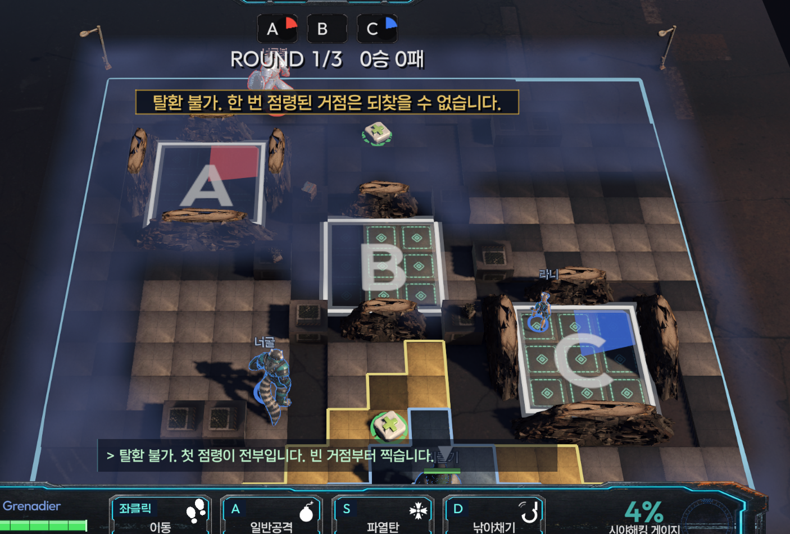

6. 연출
연출 장의 핵심도 기술입니다. 시뮬레이션이 기록한 사실에서 연출이 자동으로 파생되는 구조를 만들었습니다.

6.1 킬캠의 구조
- 시뮬레이션이 라운드 종료 사유를 일곱 가지 값 중 하나로 기록합니다. 연출은 이 값을 읽어 주인공을 고릅니다. 킬로 끝났으면 킬 이벤트에서 추적해 둔 마지막 처치자, 거점으로 끝났으면 점령 이벤트에서 추적해 둔 마지막 점령자입니다. 호스트와 클라이언트가 같은 이벤트를 구독하므로 양쪽이 같은 주인공을 비춥니다.
- 클로즈업은 카메라 코드를 새로 짜지 않았습니다. 기존 추적 카메라의 목표 대상과 줌 거리, 두 값만 바꾸면 카메라의 부드러운 보간이 알아서 다가가는 연출을 만들어 줍니다.
- 슬로우모션은 게임 시간 배속을 0.25로 낮추되, 연출 자체의 타이머는 실제 시간으로 돌립니다. 게임 세계만 느려지고 연출 진행과 글자 애니메이션은 제 속도를 유지하는 이유입니다.
[ 사진: 거점점령 클로즈업 - 슬로우모션 ]
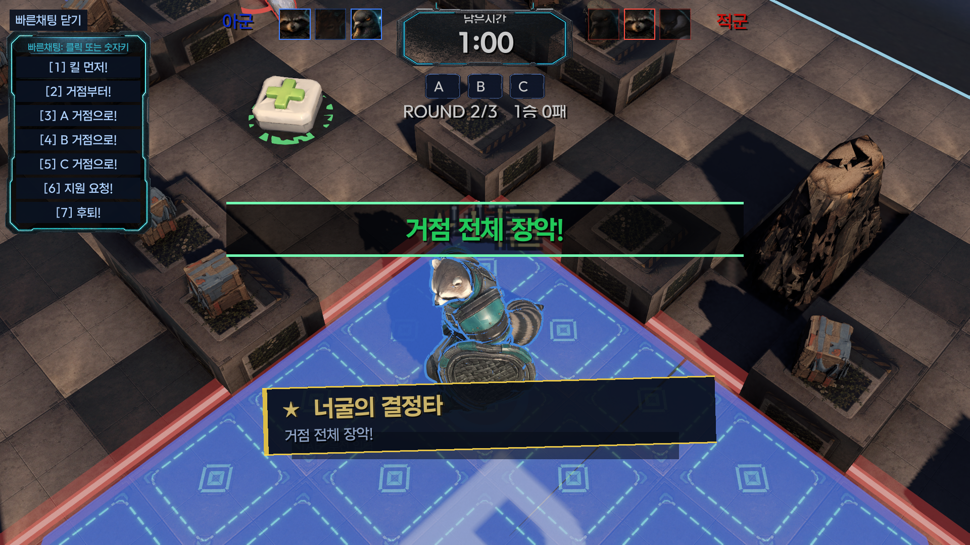

6.2 MVP 집계의 구조
- 킬, 가한 피해, 거점 점령 기여 시간을 시뮬레이션 이벤트에서 매치 내내 누적합니다. 점령 기여는 점거가 진행 중인 거점 위에 서 있는 시간을 프레임마다 적립하는 방식입니다.
- MVP는 세 수치의 가중 합으로 뽑습니다. 킬만 세지 않아서 조용히 거점을 지킨 플레이어도 뽑힐 수 있습니다. 집계는 호스트에서만 하고, 매치 종료 메시지에 확정 수치를 실어 보내 두 화면이 항상 같은 시상 결과를 보여줍니다.
- MVP 화면의 금빛 광원과 광택 효과도 이미지 파일 없이 코드로 그립니다. 방사형 광원 텍스처는 픽셀 수식으로 한 번만 구워 재사용하고, 광택 스윕은 시간 함수로 위치를 움직입니다.
[ 사진: MVP 페이지: 대형 일러스트와 부문 수상 배지 ]
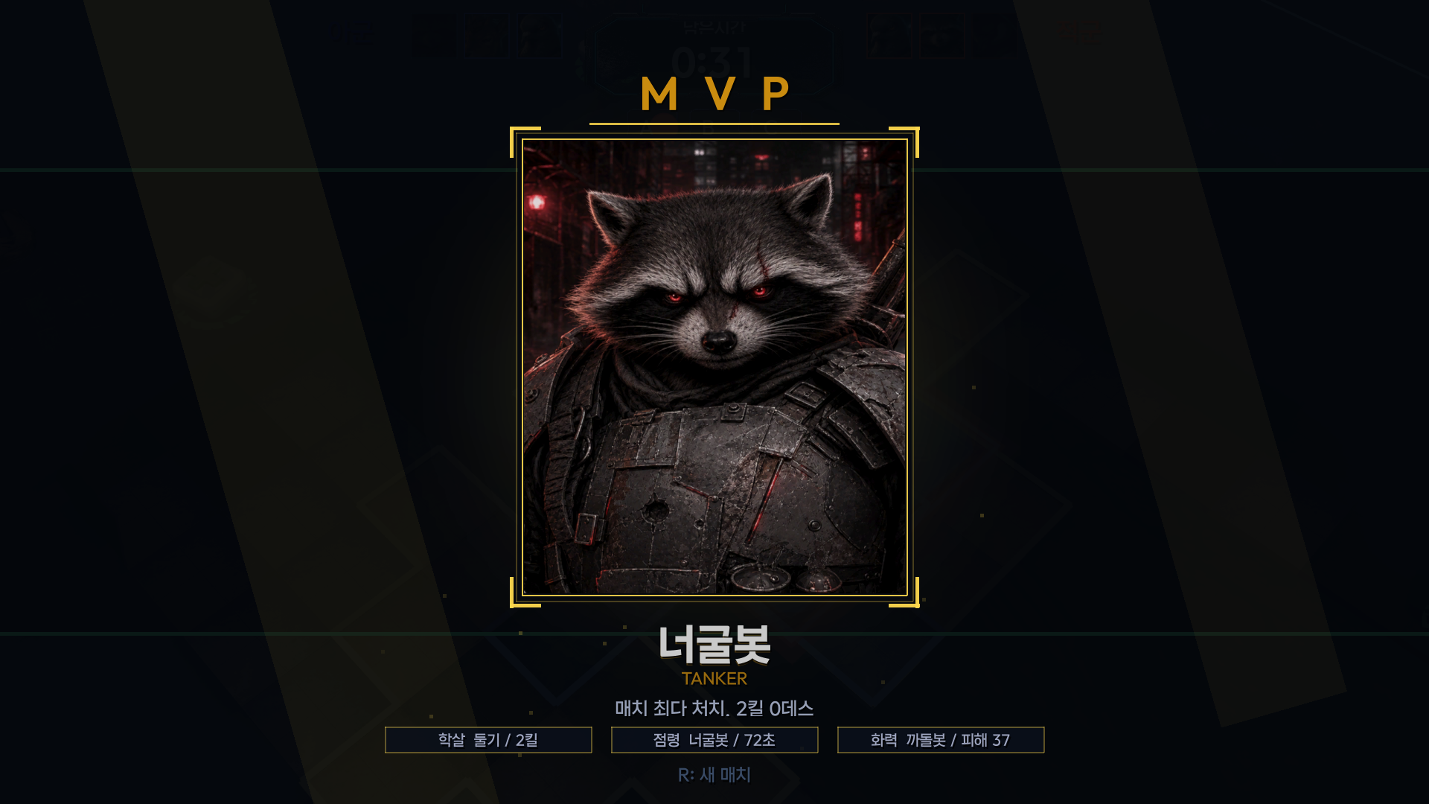

6.3 타격감의 구현
- 히트스톱은 게임 시간을 아주 잠깐 멈추는 기법입니다. 연타 상황에서 멈춤이 이어 붙으면 게임이 서 버리므로, 연속 멈춤 총량에 상한을 뒀습니다.
- 연출 강도는 내 유닛과의 거리로 자동 조절합니다. 거리 계산 한 줄로 가까운 전투는 크게, 먼 전투는 작게 나뉘어 화면 소란이 구조적으로 억제됩니다.
- 이펙트 조각은 풀링으로 재사용합니다. 쓰고 버리는 대신 꺼두었다가 다시 쓰는 방식이라, 이펙트를 키운 뒤에도 생성 비용에 의한 프레임 튐이 없습니다.

7. 트러블슈팅
증상 | 원인 | 해결
상대 화면에서 유닛이 순간이동 | 강제 이동을 알리는 메시지가 없었음 | 전용 릴레이를 만들어 같은 포물선 재생
두 화면의 거점 주인이 다르게 표시 | 결과 화면을 지연된 복사본으로 그림 | 호스트 확정 데이터를 실어 보냄
아군 낚아채기가 헛손질 | 스킬이 칸을 기억, 아군 봇은 늘 움직임 | 대상 유닛을 잠가 끝까지 추적
길목에 서 있어도 회피 판정 | 요격 뒤에도 빗나감 주사위를 굴림 | 몸으로 받은 탄은 회피 불가로 변경
봇이 거점 앞에서 가만히 서 있음 | 봉쇄 규칙을 봇이 모르고 있었음 | 봇에게 규칙 정보를 알려주고 사냥 모드 추가
재시작하면 검은 화면 | 카메라가 사라진 유닛을 계속 바라봄 | 재시작 시 새 유닛으로 즉시 시선 이동
거점 테두리가 각도 따라 깜빡임 | 바닥과 같은 높이에 그려 깊이 충돌(Z-파이팅) | 바닥에서 살짝 띄워 그리기
생성 이미지의 검은 배경 노출 | 투명 정보가 없는 캔버스 | 불러올 때 검정을 투명 처리하는 로더

부록 A. 주요 커밋 이력 (시간순 발췌)
커밋 | 내용
9cb92ee | 2클라이언트 실전 대응. 관용 동기화, 봇 승계, 호스트 이탈 복귀
219ac2c | 빗나감(엄폐, 은신), 점령 저지, 사각 파이 게이지, 타격감 2차
1aa805b | 멀티킬 콜아웃, 라운드 전적, 거점 네온 테두리
d7cd953 | 매치 종료 연출, 낚아채기 비행, 폭탄 대형 폭발, 이펙트 확대
19f2985 | 팀 변경, 닉네임, 아군 낚아채기, 거점 흰 캔버스
7c4e07a | 색 4규칙, 예고 카운트다운 링, 시전 중 이동 금지, 봇 사냥 모드
e70e82a | MVP 시네마틱, 기계팀 일러스트 적용, 이펙트 풀링
f411524 | 낚아채기 유닛 잠금, 관전 중 전원 공개
a4d9fe0 | 동기화 감사(20Hz, 시계 보정, 강제 이동 릴레이), 탄도 요격, 종료 사유
0782a7f | 돌진 경로 히트박스, MVP 다부문(점령, 화력 추적)
290b6a8 | 라운드 종료 킬캠. 포커싱, 클로즈업, 슬로우, 히어로 카드

같은 기간 팀원은 LLM 분대 지휘 무전, 라운드 랜덤 규칙, 클래스 리워크, 튜토리얼과 훈련장, 메인 화면, 1대1 지휘관 대전 로비를 작업했습니다.

부록 B. CLAUDE.md 전문
AI 페어 프로그래밍에 실제로 사용 중인 행동 규약 원문입니다. 영어로 작성한 이유는 AI가 지시를 가장 정확하게 따르는 언어이기 때문입니다.
# CLAUDE.md

Behavioral guidelines to reduce common LLM coding mistakes.
Tradeoff: These guidelines bias toward caution over speed. For trivial tasks, use judgment.

## 1. Think Before Coding
Don't assume. Don't hide confusion. Surface tradeoffs.
- State your assumptions explicitly. If uncertain, ask.
- If multiple interpretations exist, present them - don't pick silently.
- If a simpler approach exists, say so. Push back when warranted.
- If something is unclear, stop. Name what's confusing. Ask.

## 2. Simplicity First
Minimum code that solves the problem. Nothing speculative.
- No features beyond what was asked.
- No abstractions for single-use code.
- No "flexibility" or "configurability" that wasn't requested.
- No error handling for impossible scenarios.
- If you write 200 lines and it could be 50, rewrite it.
Ask yourself: "Would a senior engineer say this is overcomplicated?" If yes, simplify.

## 3. Surgical Changes
Touch only what you must. Clean up only your own mess.
- Don't "improve" adjacent code, comments, or formatting.
- Don't refactor things that aren't broken.
- Match existing style, even if you'd do it differently.
- If you notice unrelated dead code, mention it - don't delete it.
- Remove imports/variables/functions that YOUR changes made unused.
The test: Every changed line should trace directly to the user's request.

## 4. Goal-Driven Execution
Define success criteria. Loop until verified.
- "Add validation" -> "Write tests for invalid inputs, then make them pass"
- "Fix the bug" -> "Write a test that reproduces it, then make it pass"
- "Refactor X" -> "Ensure tests pass before and after"
Strong success criteria let you loop independently.

## 5. Unity
Refer to the LevelUpYourCode solid architecture.
When you make UI, do not make this as code, but a prefab by making UIManager.

## 6. Show code corrections before approval, and explain them.

부록 C. 지휘 무전 프롬프트
지휘관 모드가 OpenAI에 실제로 보내는 요청 프롬프트 원문입니다. 보고서용으로 다듬은 것이 아니라 게임 코드(LlmRadio.cs)의 문자열에서 스크립트로 그대로 추출했습니다. 시스템 프롬프트 속 전장 상황 블록만 게임이 매 요청마다 실시간으로 생성하며, 아래 C.1은 그 샘플 값입니다. 음성 명령은 프롬프트 없이 Whisper 전사만 거쳐 C.2의 입력으로 들어갑니다.

C.1 실시간 전장 브리핑 (매 요청 자동 생성, 샘플)
라운드 2/3, 스코어 아군 1:0. 남은 시간 47초. 규칙 [고지 장악] 고지대에서 쏜 공격의 피해가 두 배입니다.
지휘관(나, "검은냥") 위치: (7,4)
아군 분대 (unitId: "별명" = 다른 호칭들):
1: "너굴" = 너구리/방패/Tank/근접 탱커 | HP 9/15 위치 (5,3) | 현재 명령: A 거점으로!
| 성격: 멍청하고 우직함. 말을 더듬는다. 명령은 무조건 잘 듣는다. 반문 없음.
2: "라니" = 고라니/돌격/Balance/브루저 | HP 10/10 위치 (8,6) | 현재 명령: 자율
| 성격: 막가파. 말버릇 "끼에엑!". 열에 셋은 명령을 무시하고 돌격을 선언한다(refuse).
3: "까돌" = 까치/저격/Sniper/저격수 | HP 2/5 위치 (3,7) 고지대 | 현재 명령: 자율
| 성격: 영리하고 침착함. 명백히 틀린 명령에만 짧게 반문한다(question).
적군 (생존, 위치 불명): 4 "너굴봇", 5 "라니봇", 6 "둘기봇"(상대 지휘관), 7 "까돌봇"
거점 A(0): 아군. 비어 있음 / 거점 B(1): 중립. 적 점거 중 40% / 거점 C(2): 적군. 봉쇄됨

C.2 명령 해석 (GPT-4.1-mini, 온도 0.2, JSON 강제)
너는 실시간 전술 게임의 아군 분대 무전병이다. 지휘관(플레이어)의 자연어 무전을 듣고,
분대원 봇에게 내릴 상시 명령을 JSON 하나로만 응답한다.

현재 전장 상황: (C.1의 실시간 브리핑 삽입)

응답 형식 (JSON 외 텍스트 금지):
{"reason":"전장 판단 한 줄(내부용)","understood":true,"ack":"무전 응답 한 문장",
"acks":[{"unitId":3,"line":"분대원별 응답 한 문장"}],
"orders":[{"unitId":3,"goal":"Zone","zoneIndex":1,"stance":"Aggressive",
"focusEnemyId":-1,"persist":false}]}

goal: "Free"(자율) | "Zone"(지정 거점) | "Highland"(고지대 선점) | "Regroup"(지휘관 곁) | "Fallback"(후퇴)
stance: "Normal" | "Aggressive"(적극 교전) | "Evasive"(먼저 쏘지 않음)
focusEnemyId: 우선 노릴 적 unitId. persist: true면 라운드가 바뀌어도 명령 유지.

규칙(발췌):
- 지휘관이 언급한 분대원에게만 명령한다. 전원을 향한 말이면 전원에게.
- "나머지", "다른 애들"은 그 문장에서 이름이 불리지 않은 아군 전부를 뜻한다.
- "날 따라와", "내 옆으로"는 goal "Regroup". "X 잡아"는 focusEnemyId + Aggressive.
- 한 문장에 분대원마다 다른 명령이 있으면 문장을 갈라 분대원별로 orders에 넣는다.
acks에는 각자 자기 명령만 자기 말투로 되풀이한다. 남의 명령을 대신 말하지 않는다.
- 호칭 대응: 별명, 동물 이름, 기계 이름, 클래스명, 역할, "상대 지휘관" 무엇으로 불러도
호칭 목록과 대조해 unitId를 찾는다.
- "피 없는 애", "가까운 애", "우리 거점"은 전장 상황(HP, 좌표, 소유)으로 해석한다.
- reason은 명령을 정하기 전에 쓴다: 남은 시간, 거점 상황, 분대원 상태를 보고
지휘관 의도를 한 줄로 판단한다. 모호하면 전장 상황으로 가장 그럴듯한 쪽을 고른다.
- 지시가 상황과 어긋나면(봉쇄된 거점으로 가라 등) 따르되 ack에 그 사실을 덧붙인다.
- ack에는 상황 근거를 한 마디 곁들인다. 그냥 복창은 금지.
- 분대원에겐 자율성이 있다. compliance: "obey"(기본) | "question"(모호해서 되묻기)
| "refuse"(명백한 자살행위만. 거부 이유와 대안 한 문장). 열에 아홉은 복종.
- ack는 응답하는 분대원의 성격대로 말한다. 말버릇 포함, 한 문장 45자 이내.
이해한 명령을 자기 말투로 되풀이해 확인한다. "알겠습니다"만 하지 말 것.

입력 예시 "너굴은 까돌봇 잡고, 나머지는 날 따라와" 한 문장이면, 너굴에게는 까돌봇 집중 교전 명령이, 라니와 까돌에게는 지휘관 합류 명령이 각각 만들어지고, 세 분대원이 자기 말투로 따로 대답합니다.

C.3 상황 브리핑과 사건 보고 (GPT-4.1-mini, 온도 0.7)
너는 실시간 전술 게임의 아군 분대원 중 하나다. 아래 전장 상황을 보고 지휘관에게
무전으로 상황 보고 한 문장을 한다. 위험 또는 기회 딱 하나만, 가능하면 제안까지.
예: "B가 비었습니다. 제가 찍을까요?", "HP 1입니다. 뒤로 빠지겠습니다."
남은 시간, 점거 게이지, 현재 명령을 근거로 판단한다.

(사건 보고 변형) 방금 일어난 일: 까돌 HP 2로 피격. 지휘관이 이미 화면으로 봤으니
사실 반복이 아니라 분대원 시점의 반응과 제안으로 보고한다.

응답: {"unitId":3,"line":"보고 한 문장"} — 보고하기에 가장 어울리는 분대원이 말한다
(관련 거점에 가까운 쪽, HP가 낮으면 본인). 한국어 35자 이내, 군용 무전 말투.

C.4 카운트다운 잡담 (GPT-4.1-mini, 온도 0.9)과 음성 명령 (Whisper-1)
라운드 시작 카운트다운 중, 분대원 두 명이 한 마디씩 주고받는 잡담 두 줄을 쓴다.
지시나 상황 보고가 아니다. 긴장, 허세, 투정, 지난 라운드 뒷말, 이번 라운드 규칙에 대한
반응 같은 사람 냄새 나는 말. 두 번째 줄은 첫 줄에 대한 대답이어야 한다.
각 줄 25자 이내, 각자의 성격과 말버릇을 따른다.

음성 명령: 마이크 음성(16kHz)을 Whisper로 한국어 전사한 뒤,
그 텍스트를 C.2 명령 해석의 입력으로 그대로 넣는다.

